大学物理实验报告

报告题目: 传感器特性综合实验

姓 名 阎发祥
学 号 202222130195
学 院 计算机科学与技术学院
专 业 计算机科学与技术
年 级 2022级

2023年5月20日

摘 要
传感器技术是一门新兴科学技术，代表现代技术的发展方向。没有传感器感受外界的各种变化，也就谈不上信息的传输、处理与控制。本文介绍了传感器特性综合实验中的应变式传感器原理及应用。应变式传感器是一种测量物体应变变化的传感器，它能将物体的应变变化转化为电信号输出，常用于测量体重、应力、压力等。实验中，通过对不同材料的应变式传感器的测试，了解其灵敏度、温度影响等特性，并探究了应变式传感器在力学实验中的应用，具有较高的实践意义。

关键字： 传感器，应变效应，灵敏度，单臂桥，半桥，全桥

ABSTRACT
Sensor technology is an emerging science and technology, representing the development direction of modern technology. Without sensors to sense various changes in the outside world, there can be no transmission, processing, or control of information. This article introduces the principle and application of strain gauge sensors in the comprehensive experiment of sensor characteristics. Strain sensor is a type of sensor that measures changes in the strain of an object. It can convert the change in strain of an object into an electrical signal output and is commonly used to measure weight, stress, pressure, etc. In the experiment, the sensitivity and temperature effects of strain gauge sensors of different materials were tested to understand their characteristics, and the application of strain gauge sensors in mechanical experiments was explored, which has high practical significance.

Keywords: Sensor, strain effect, sensitivity, single arm bridge, half bridge, full bridge

第1章 绪 论

选题背景
人们把当今社会称为信息社会，并把它和人体相比，恰当地把电子计算机比作人的大脑，光纤比作神经系统，传感器比作人的感官，可见传感器在现代科学技术中起着多么重要的作用。
研究应变式传感器原理及应用的重要性在于：
（1） 应变式传感器在工业生产、医疗健康、航空航天等领域中具有广泛的应用，能够满足对力学、压力、应变等参数的高精度测量需求。
（2）理解应变式传感器的原理与特性，可以帮助人们正确选择和使用传感器，并提高信号的稳定性、灵敏度和精度。
（3）研究应变式传感器的应用，可以促进传感器技术的创新发展，为相关领域的科技进步做出贡献。

实验目的
通过本实验，我们应当了解传感器实验仪桥式结构原理与组成应变电桥方法；了解金属箔式应变片的应变效应，掌握应变式传感器的原理；了解单臂电桥、半桥、全桥的工作原理和性能，比较各电桥的不同性能，了解其特点；了解应变直流全桥的应用及电路的标定（电子秤）

实验仪器
应变式传感器实验模板，砝码，数显表，+15V 电源，+5V 电源。

第2章 实验原理

2.1应变效应
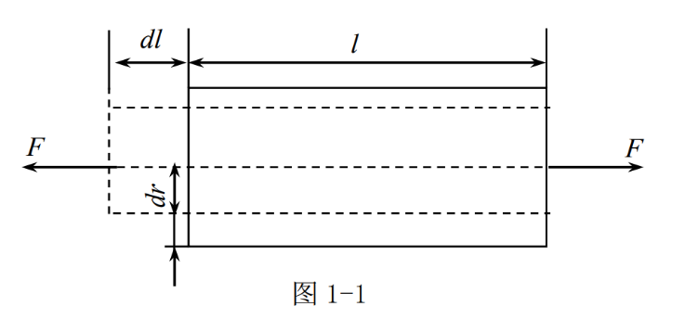
应变效应 金属导体（或半导体）电阻值随着它受力所产生的机械变形（拉伸或压缩）的大小 而发生变化的现象，称之为应变效应。这是应变式传感器赖以工作的物理基础。电阻应 变效应与导体或半导体的电阻与材料的电阻率以及它的几何尺寸（长度和截面积）有关， 当它们受力产生形变时，这三者都要发生变化，从而导致电阻发生变化。 取一根长度为l ,截面积为 S，电阻率为ρ 的导体（或半导体），其初始电阻为 R，则有式（1.1）[1]
$$R=ρ\frac{l}{s}$$

图2-1
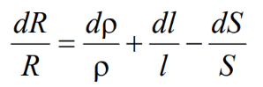
如图 1-1 所示，设电阻丝在力 F 作用下，长度l 变化 d l ,截面积 S 变化 dS，半径 r 变化 dr，电阻率ρ变化 dρ。因而将引起电阻 R 的变化 dR。将式（1.1）两端取对数，并 求导，可得 （1.2）

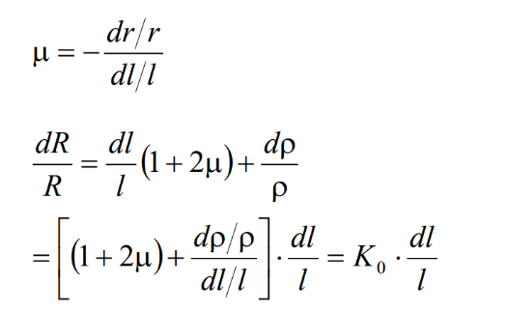
因为ds = 2πrdr ，所以 ds/s =2dr/r 。根据材料力学可知，电阻丝轴向相对伸长 dl/l（轴 向应变）与径向应变 dr/r ，两者的比例系数为泊松系数µ，负号表示方向相反

（1.3）

经整理可得 （1.4）

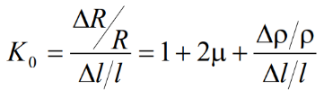
(1.4)式就是“应变效应”的表达式，式中 K0称金属电阻丝的灵敏系数。它的物理意义 是单位应变所引起的电阻相对变化，即

（1.5）
由上式可知，电阻丝的灵敏系数取决于两个因素的影响：(1+ 2µ) 表示形变（几何 尺寸）所引起的，表示材料的电阻率ρ 随应变引起的变化（称“压阻效应”）。对金属材料而言，这两个因素都有影响，但以前者为主。对半导体，K0 值主要由电阻率相对变化那项所决定。根据实验证明，在材料的比例极限内，电阻的相对变化与应变是成正比的，即 K0为一常数，令
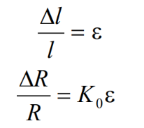

则有 （1.6）

上式表示导体与半导体线材的电阻相对变化与轴向应变成正比。对每一种电阻丝，在一定的相对变形范围内，无论受拉或受压，金属材料的灵敏系数将保持不变，即 K0值是恒 定的。当超出某一范围内，K0值将发生变化

2.2电阻应变片
应变式传感器通常由弹性体、应变片、应变胶、桥路等组成。用弹性体将被测力成 比例地转换为应变；用应变胶将应变片粘贴在弹性体表面合适位置，使应变片与弹性体 同步发生应变；用应变片将应变进一步成比例地转换为电阻相对变化量；最后将应变片 作为桥臂组成电桥，而桥路将应变片的电阻相对变化量转换成电压信号输出。
2.2.1 基本结构
电阻应变片是由敏感栅、基片、盖片、引线等组成。敏感栅一般分丝式和箔式两种。 丝式敏感栅通常由直径 0.01～０.05mm 的电阻应变丝弯曲而成栅状，箔式敏感栅通常是 用极簿的康铜箔（３～５µm）蚀刻成栅状。敏感栅实际上是一个电阻元件，它感受应 变，并将应变成比例地转换为电阻变化之敏感部分。盖片与基片将敏感栅紧地粘合在其 间，对敏感栅起几何形状固定、绝缘和保护作用。基片与弹性体之应变准确地传递到敏 感栅上去因此它很薄，一般在０.03～0.06mm，使它与弹性体及敏感体及敏感栅能牢固 地粘合在一起。此外它还应具有良好的绝缘性能、抗潮性能和耐热性能等。 电阻应变片种类较多，常见的有丝式电阻应变片、箔式应变片和半导体应变片
2.2.2 电阻片的灵敏度
电阻片的灵敏度是指电阻值相对于温度、应变、力或其他物理量变化时，相应的电阻值变化率。电阻片的灵敏度通常用ppm/℃（百万分之一/摄氏度）或ppm/strain（百万分之一/应变）等单位表示。[2]

电阻片的灵敏度越高，表示其响应物理量变化的能力越强，输出信号的变化也会更明显。电阻片的灵敏度受到其材料、尺寸、加工工艺等因素的影响。例如，使用高精度加工和金属材料制造的电阻片，其灵敏度通常更高。
在实际应用中，如果需要高精度测量某种物理量，就需要选用灵敏度较高的电阻片或进行校准等措施来提高测量精度。在应变式传感器中，选择适合的电阻片材料和尺寸，并结合合适的电路设计，可以使传感器的灵敏度和测量精度最优化。
2.3测量电路
通过应变可以把弹性体的应变量转换成电阻变化，但必须进一步将电阻变化转换成 电压或电流变化，才便于测量。电桥电路是进行此种变换的最常用方法。 电桥如图 1-5 所示。桥臂电阻 R1、R2、R3、R4分别表示粘贴弹性应变片之等效电阻 （也可用其他电阻代替），当电桥平衡时，即 R1R3=R2R4 则电桥输出电流 Ig=0、VCD=0（即输出电压为零）。

第3章 实验步骤与测试结果
3.1实验内容与步骤
3.1.1金属箔式应变片——单桥、半桥、全桥性能实验
（1）应变片的安装位置如图所示，应变式传感器已装到应变传感器模块上。 传感器中各应变片已接入模板的左上方的 R1、R2、R3、R4（可用万用表测量出 R1=R2=R3=R4=350Ω）。
（2）实验模板中的差动放大器调零：按指示图示意接线，检查无误后，合上主控 箱电源开关，顺时针调节 Rw3 使之大致位于中间位置，再进行差动放大器调零。差动放 大器调零方法为：将差放的正、负输入端与地短接，输出端与数显电压表输入端相连， 8 调节实验模板上调零电位器 Rw4，使数显表显示为零。
（3）按指示图将应变式传感器的其中一个应变片 R1（即模板左上方的 R1）接入电桥作为一个桥臂与 R5、R6、R7 接成直流电桥，（R5、R6、R7 模块内已接好），接好电桥 调零电位器 Rw1，接上桥路电源±5V，此时应将±5V 地与±15V 地短接（因为不共地） 如图 1-9 所示。检查接线无误后，合上电源开关。调节 Rw1，使数显表显示为零。
（4）在砝码盘上放置一只砝码，读取数显表数值，以后每次增加一个砝码并读取相应 的数显表值，直到 200g 砝码加完，再逐次减砝码，每减一个砝码，读取相应的数显表 值，直到 200g 砝码减完为止。记下实验结果填入表 1-2，关闭电源
（5）根据表计算系统灵敏度 S = ∆U / ∆W （ ∆U 输出电压的变化量， ∆W 重量 变化量）和非线性误差δf1=Δm/yFS ×100％ 式中 ∆m （多次测量时为平均值）为输出 值与拟合直线的最大偏差：yFS 满量程输出平均值,此处为 200g

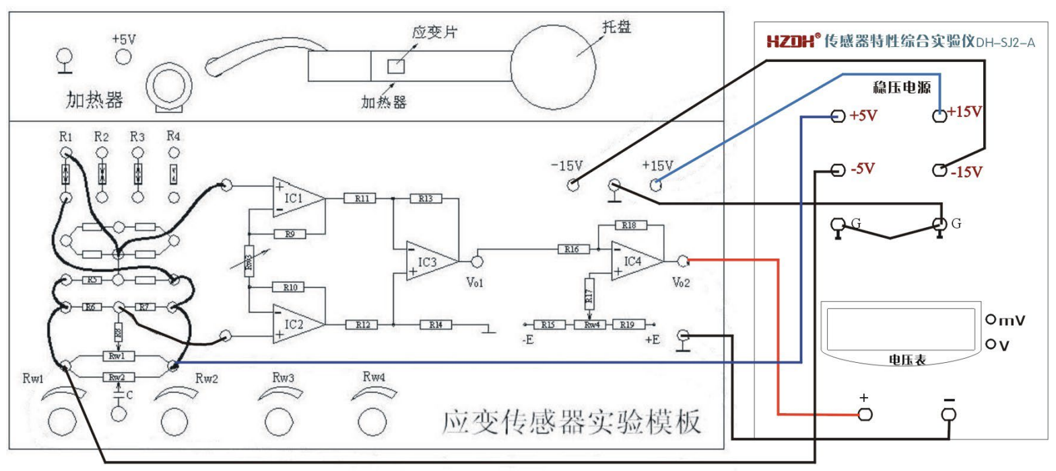
图3-1 应变式传感器单臂电桥实验接线图
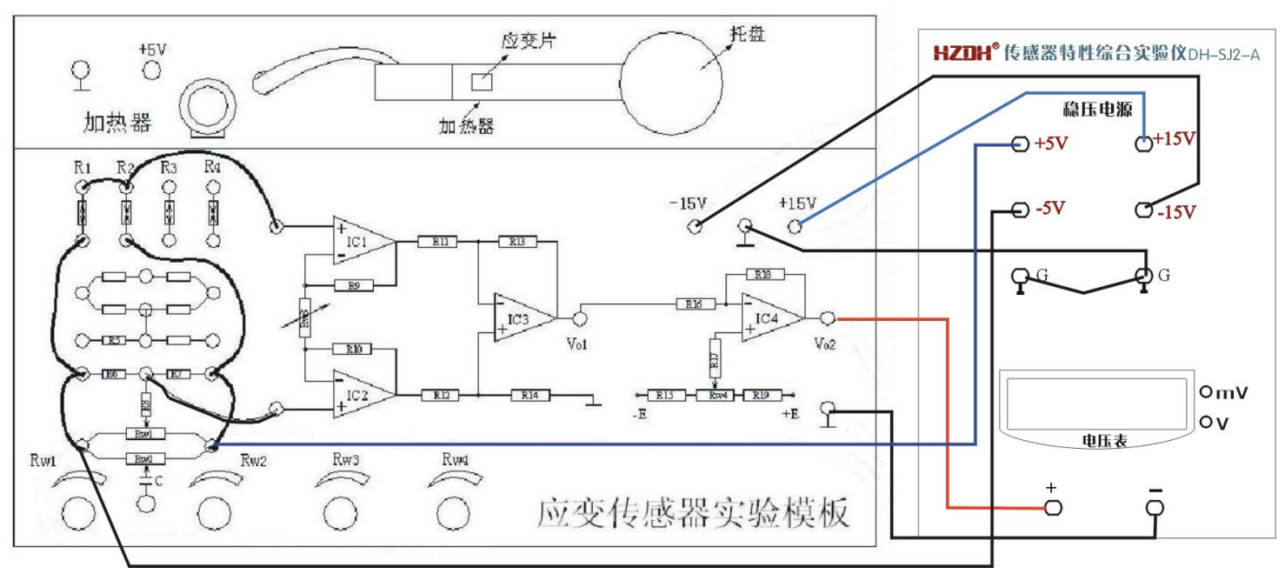
图3-2 应变式传感器半桥实验接线图
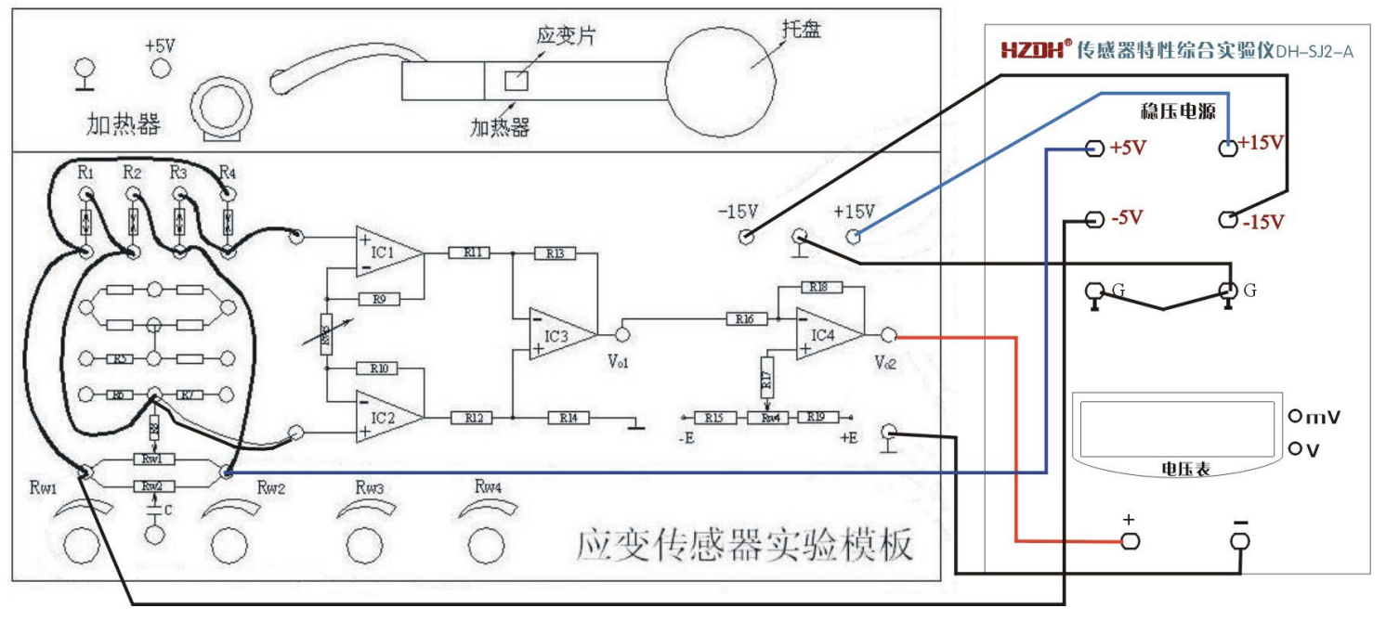
图3-3 应变式传感器全桥实验接线图
3.1.2直流全桥的应用—电子秤设计
电子秤是利用全桥测量原理，通过对电路调节使电路输出的电压值为重量对应值， 电压量纲（V）改为重量量纲（g）设计成为一台原始的电子秤。
(1)按图3-3全桥接线，合上主控箱电源开关，调节电桥平衡电位器 Rw1，使数显 表显示 0.000V（2V 档）。
(2)将 10 只砝码全部置于传感器的托盘上，调节电位器 Rw3（增益即满量程调节） 使数显表显示为 0.200V 或—0.200V。
(3)拿去托盘上的所有砝码，调节电位器 Rw4（零位调节）使数显表显示为 0.000V。
(4)重复 2、3 步骤的标定过程，一直到精确为止，把电压量纲 V 改为重量量纲 g， 就可以称重，成为一台原始的电子秤。
(5)把砝码依次放在托盘上，数据填入表格中。
3.2实验数据
组桥方式 | 加减  砝码 | 砝码质量W(g)及电压表读数V(mv)
组桥方式 | 加减  砝码 | 0.00 | 20.00 | 40.00 | 60.00 | 80.00 | 100.00 | 120.00 | 140.00 | 160.00
单  臂  桥 | 加砝码 | 0 | -2.4 | -5.3 | -9.3 | -13.7 | -17.6 | -21.3 | -25.9 | -29.8
单  臂  桥 | 减砝码 | 5.8 | 1.3 | -3.1 | -7.6 | -11.8 | -16.3 | -20.9 | -25.3
单  臂  桥 | 平均值 | 2.90 | -0.65 | -4.20 | -8.55 | -12.80 | -17.05 | -21.10 | -25.60 | -29.80
半桥 | 加砝码 | 0.3 | 8.7 | 17.2 | 25.7 | 34.1 | 42.6 | 51.0 | 59.5 | 67.9
半桥 | 减砝码 | 0.5 | 9.0 | 17.5 | 25.9 | 34.4 | 42.7 | 51.2 | 59.6
半桥 | 平均值 | 0.40 | 8.85 | 17.35 | 25.80 | 34.15 | 42.65 | 51.10 | 59.55 | 67.90
全桥 | 加砝码 | 0.4 | -15.4 | -30.8 | -47.6 | -63.6 | -79.8 | -96.8 | -113.6 | -165.0
全桥 | 减砝码 | -3.6 | -19.2 | -35.3 | -51.2 | -67.0 | -83.4 | -99.0 | -114.6
全桥 | 平均值 | -1.60 | -17.30 | -33.05 | -49.40 | -65.30 | -81.60 | -97.90 | -114.10 | -165.00
表3-1 输出电压与加负载重量值

重量W（g） | 0 | 20.0 | 40.00 | 60.00 | 80.00 | 100.00 | 120.00 | 140.00 | 160.00 | 180.00 | 200.00
电压V(mv) | 0 | -21.5 | -43.2 | -66.3 | -87.5 | -110.3 | -130.9 | -153.9 | -169.1 | -191.5 | -218.3
表3-2 电桥输出电压与加负载重量值
经过计算得到
单臂桥 s=-0.171 mv/g δ=1.6%
半桥 s=+0.415 mv/g δ=0.8%
全桥 s=-0.803 mv/g δ=0.4%
3.2实验结论
灵敏度有全桥>半桥>单臂桥，且灵敏度数值约为全桥=2*半桥=4*单臂桥
非线性度有单臂桥>半桥>全桥

第4章 结束语
4.1本文总结
本文主要探讨了传感器特性综合实验中的应变式传感器原理及应用，重点原理是压变效应和电桥法测电阻的原理，测量方法包括统计数据，制作关系图等，通过图像关系来反映电桥输出电压与负载重量之间呈线性关系，并计算不同测量方法之间灵敏度大致呈倍数关系

参考文献
[1] 应变片 - 维基百科，自由的百科全书 (wikipedia.org)

[2]一种具有自校准功能的低温流体动态称重补偿方法，陈维杰，包福兵，凃程旭，李想，许好好，葛贤福，王煜若，王佳香，卓银杰

